系统管理员手册

营销中心

目 录
第一章 概述 3
第二章 系统安装 6
第三章 总体设计方案 24
3.1总体结构设计 24
3.1.1技术架构设计 24
3.1.2系统应用拓扑图 25
3.3系统设计原则 25
第四章 系统设置 26
4.1部门组织 26
4.2角色管理 27
4.3职位管理 28
4.4用户管理 29
4.5登陆设置 30
4.5界面设置 31
4.6扩展应用 31
4.7用户初始化 32
4.8企业格言 32
4.9表单设计 33
如何管理表单类别 33
如何设计表单 34
如何修改表单 39
如何删除表单 40
4.0工作流管理 40
什么是工作流程 40
如何进行流程设置 40
如何修改流程 50
如何删除流程 51
4.10报表设计 51
什么是数据报表 52
设计报表 52
4.11印章管理 53
什么是电子印章 53
电子印章审批 54
电子印章维护 54

第一章 概述
随着我国经济建设不断取得新的进展，特别是我国加入WTO以后，每位企业家都认识到，要想企业长久生存，在激烈的市场竞争中立于不败，必须加强企业的管理，随之而来的是在企业管理方面的大量投入。企业信息化以计算机技术为核心，作为企业管理的辅助工具，也开始欣欣向荣起来，而作为企业信息化建设基础的OA软件，成为许多企业的首要选择，希望借助于OA软件进一步规范管理，提高办公效率。
目前很多企业在企业管理信息化方面都取得了不同程度的进步，但也存在着很大的差距和不足，主要表现在以下几个方面：
一、没有改善企业的管理现状
在一些企业，认为硬件设备搞上去了，软件系统也买了，企业的各项工作都照搬到网上就是信息化了，而没有考虑到选购软件是为了帮助企业解决存在的问题 ，改善企业的管理现状。
二、不能满足企业发展的需要
有一些企业存在着为信息化而信息化的思想，在选购软件时，只要求软件能够模拟企业目前的各种业务及办公状态，而没有考虑到企业将来发展及管理的改进，导致软件选购后却不能应用或只能短期应用，造成企业的资源浪费。
三、不能得到全面的应用
在不同的企业，信息化的发展水平有着明显的差距，软件实施效果差异较大。有的企业效果显著，有的企业还停留在单点阶段，甚至半途而废。
这是由于OA作为企业的基础管理软件,存在应用范围广、使用人员多且计算机应用水平参差不齐等问题，并且企业发展中的管理变革、业务重组等都对OA及OA供应商提出了较高的要求。用户在选择OA的时候不仅仅要求产品功能契合自身需求，性能稳定、成熟，OA供应商具有很强的实力以及专业性，还需要OA从设计、实施、使用上都符合协同软件行业的标准，这样才能使用户在应用软件过程中得到一定的收益和保障。
协同软件标准包含三大标准类别：
- 产品理念标准
协同软件是一个基础管理软件，必须融合了先进的管理思想，并且这种管理思想可以广泛推广，迅速普及，推动企业管理的发展和进步。
- 产品功能标准
协同软件需要解决企业发展过程中管理和办公的各种问题，因此OA不仅需要满足用户当前的各种需求，并且要求能够提供大量的可定制元素来满足用户日后增加的个性化需求，适应用户企业管理的变化。
- 产品应用标准
协同软件的应用存在应用范围广、使用人员多且计算机应用水平参差不齐等问题，因为要求OA供应商提供全面的用户培训和规范的售后服务，促使软件实施成功。
目前许多OA软件比较注重产品功能标准，而忽视了产品理念标准和产品应用标准。###软件做为专注于OA领域多年的企业信息平台提供厂商，经过多年的探索与研究，提出以精确管理为核心、符合六易标准的解决方案。
六易标准：
- 易推广 E-Promotion
- OA软件为我司自主研发产品，支持根据客户提供的需求进行定制开发，提供真正意义上的解决客户需求，充分满足客户管理理念和客户办公习惯。
- 先进的“精确管理”思想指导设计，各功能模块具备独特的“管理”功能，中小企业领导更易接受。
- 来自四千家各行各业的中小企业实际需求，结合“精确管理”模式而设计的实用、通用功能，使得管理明晰，更加适合市场经济下中小企业的内部管理。
- 实现工作效率统计分析，独特的工作效率值分析，支持按流程、按人员、按时间进行分析汇总，明细浏览。
- 系统知识模块带有全套“精确管理”思想，帮助企业家更加快速的发展企业。
- 产品通过多家的试用客户的使用，具有成熟、稳定性，减少客户推广阶段的风险。
- 以用户为本的使用向导，企业内部无需进行大规模的培训，便可轻松推广项目。
- 实用精美的OA助手实现开机自动登陆，消息提示显示在系统托盘，更易让更多的人使用协同办公。
- 易安装 E-Installation
- 先进的智能化安装模式，完全独立于服务器端的安装，客户端无需要安装调试，即可通过IE访问。
- 易实施 E-Implementation
- 国内OA领域独创的“快速”、“灵活”、“简单”的B/S系统初始化模式，实现“一窗式”系统设置。
- 崭新的权限分配方式，高效的进行权限设置，精确的掌握人员拥有权限情况。
- 全新的流程设置理念，快速简易的图形化流程设置，强大的自定义表单功能，满足流程定制和表单定制多种需求。
- 创新的初始化数据库，安装时自行选择，适合不同客户需要。
- 易学习 E-Learning
- 配有通俗易懂的培训教材，“案例”、“知识”、“操作方法”图文并茂。
- 根据不同工作岗位提供系统操作指南，更加针对性的指导使用系统。
- 提供细致详尽的系统管理员手册，无需专业人士也可维护功能强大的系统。
- 每个系统页面具有独立的帮助，更有针对性的指导使用。
- 系统使用中，随时调出FLASH演示，更为直观的帮助使用系统。
- 易使用 E-Operation
- 友好的办公界面，显示大量的工作信息，实现“事找人”的高效办公模式。
- 依据上万人的界面设计调查结果，“窗口”和“按钮”设计的更加符合中国人的办公习惯，更加易用。
- 各功能模块使用向导处处可见，采用灵活的交互方式，简单易操作。
- 所有办理页面都在一个窗口显示，减少系统资源浪费，更易操作。
- 易维护 E-Maintenance
- 系统提供方便、易操作的数据更新、管理工具，减轻管理员负担，实现轻松管理维护。
OA/E标准版是精确管理思想解决方案的核心，注重以人为本的设计理念，强调功能简单易用，并结合六易标准，帮助用户提高信息传递效率、控制员工行为、规范工作流程、合理划分企业资源，提高了员工的满意度，增强了企业的核心竞争力和执行力。
精确管理解决方案提出通过高效率的基础管理实现企业资源保值与效用最大化，目的是使企业管理者能够“掌握到每一分钟，控制到每一分钱”，并让管理者、员工和客户因为精确管理而快乐！

第二章 系统安装
- 网络环境：
OA/E采用的是B/S模式，因此每个客户端必须可以通过网络访问到服务器，为保证网络的通畅，以下提供一些网络应用模式作为参考。
应用模式 | 应用模式 | 应用模式 | 安全模式
局域网内应用 | 不需要接入，与因特网物理隔离 | 购买网络版杀毒软件。 | 安全性最高，方便性最差，适合政府机关、科研等单位
ADSL等广域网应用 | 以ADSL接入，无固定IP地址 | 申请动态域名解析服务, 购买安装硬件防火墙(支持DDN专线，光纤XDSL，Cable Modem,小区宽带,电话线或其它任何能够提供互联网真实IP的接入服务线路。)购买网络版杀毒软件。 | 安全性较高，使用方便，适合于小型企业或信息化刚起步的企业
专线广域网应用 | 有1MB以上专线接入，有固定IP地址 | 申请专线接入，购买安装硬件防火墙，购买网络版杀毒软件。条件允许可以考虑购买IDS (入侵检测系统)。 | 要求安装硬件防火墙，安全性比较高，使用方便，适合大中型企业或信息化基础较好的企业
租用服务器 | 有1MB以上专线接入，有固定IP地址 | 租用服务器 | 对于暂时没有以上环境有想马上使用###软件的客户，###提供临时的服务器租用服务。客户只需要定期交租用费就可以得到和“专线广域网应用”一样的应用环境。待客户条件完善后###负责帮助客户把系统迁移回自己的服务器里。

- 服务器硬件环境：
最大用户数 | 服务器数 | CPU | 内存 | 硬盘
100以内 | 单台 | CPU要求最低为P4 2.0G以上., 建议配置P4 2.8G | 内存要求最低为512MB，建议配置1GB. | 最少两块18G硬盘
100-300 | 单台 | CPU要求最低为P4 2.4G以上，建议配置P4 3.0G | 内存要求最低为1GB，建议配置2GB. | 最少两块36G硬盘
300以上 | 两台做负载分担 | CPU要求最低为P4 3.0G以上，建议配置双CPU2.4G以上。 | 内存要求最低为2GB. | 最少两块36G硬盘
1000以上 | 两台做负载分担 | CPU要求最低为两枚P4 3.0E， | 内存要求为4G | 最少四块36G硬盘
建议客户在费用允许的情况下购买较高配置的服务器。

- 服务器运行环境：
您需要在服务器端安装以下软件：
操作系统：
WINDOWS SERVER 2003企业版或者WINDOWS SERVER 2003标准版，SP1或SP2
.Net Framework：
Net Framework 2.0
IIS（Microsoft Internet Information Services的缩写）：
IIS6.0
数据库系统：
SQL SERVER 2000企业版或标准版，并安装了SP4补丁或者SQL SERVER2005企业版或标准版
服务器运行环境安装顺序：安装Windows2003操作系统→安装IIS→安装Net Framework 2.0→安装MS SQL SERVER数据库。

- 如何安装Internet Information Services(IIS)：
IIS（Internet Information Servers，互联网信息服务）是一种Web（网页）服务组件，其中包括Web服务器、FTP服务器、NNTP服务器和SMTP服务器，分别用于网页浏览、文件传输、新闻服务和邮件发送等方面，它使得在网络（包括互联网和局域网）上发布信息成了一件很容易的事。这一节我们来学习如何安装和配置IIS。
提示：Windows Server 2003的IIS6.0是在【添加/删除程序→添加/删除Windows组件】中的【应用程序服务器】中进行安装。。

IIS的安装
我们以window 2003 server 为例，讲解如何安装IIS。 首先在光驱中放入windows 2003 server的安装盘，请进入【控制面板】，依次选【添加/删除程序→添加/删除Windows组件】，然后重新勾选【应用程序服务器】，最后点击【下一步】，安装程序将自动安装。
IIS的设置
在安装OA时，我们需要对IIS进行手动配置。
我们可以通过以下的学习，在IIS出现问题时进行相应的调试。以Windows server 2003 为例
【第一步】按照如下步骤打开IIS （Internet信息服务器）： 点击【开始】―【程序】―【管理工具】―【Internet信息服务管理器】，打开Internet信息服务管理器的窗口，如图：
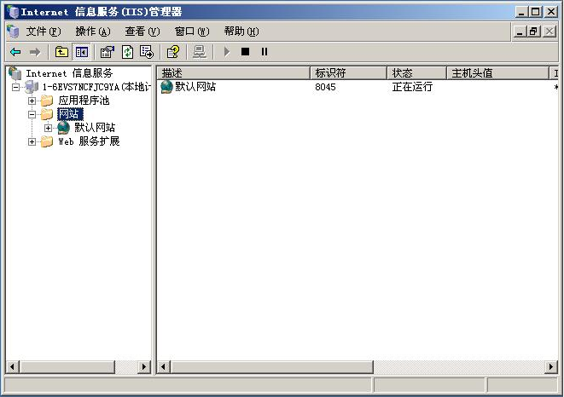
【第二步】依次选择【本地计算机】―【网站】―【在网站上点右键】-【新建】-【网站】如图：
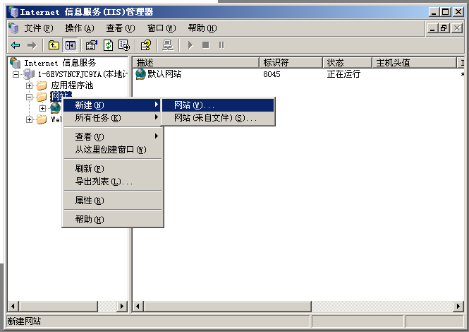

【第三步】输入网站名称，如图:
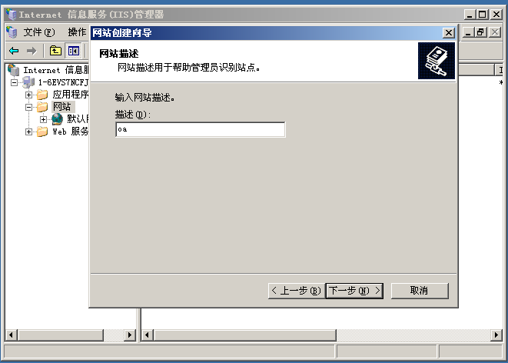
【第四步】选择访问IP，网站IP地址为服务器的IP地址，若需要通过域名访问可以在网站主机头输入域名，如图:
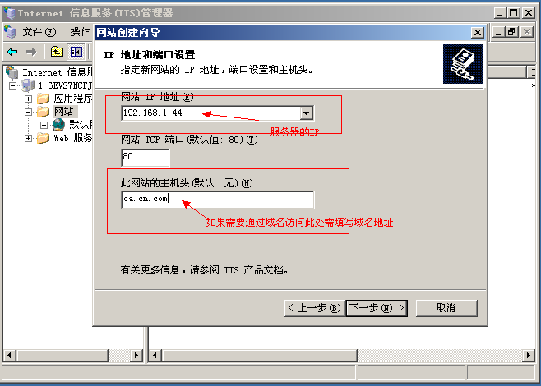

【第五步】选择OA/E所在路径，如图:
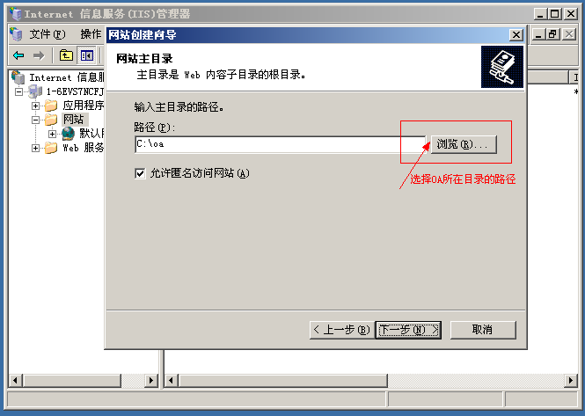
【第六步】设置访问权限，如图:
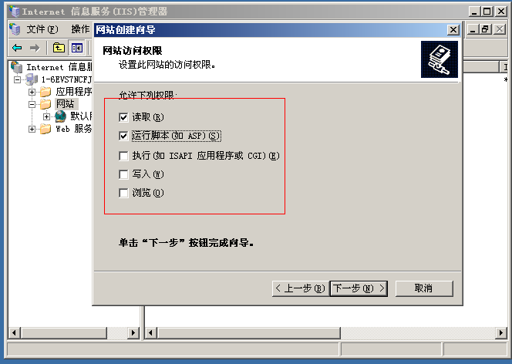
【第七步】点击OA/E的网站目录→右键→属性→设置OA/E目录的ASP.NET版本，如图:
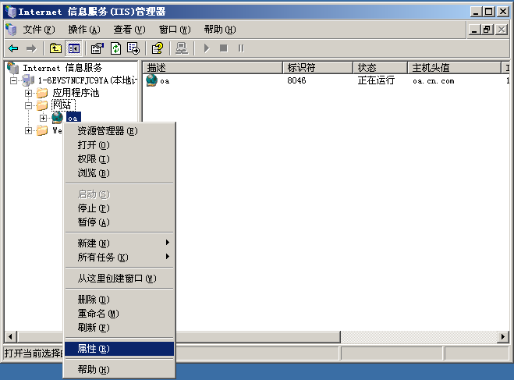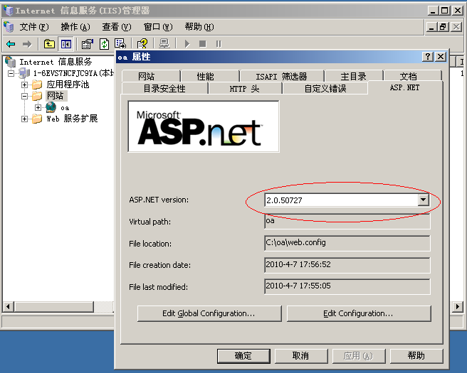

【第八步】在IIS的WEB服务器扩展中启用ASP.NET V2.0，如图:
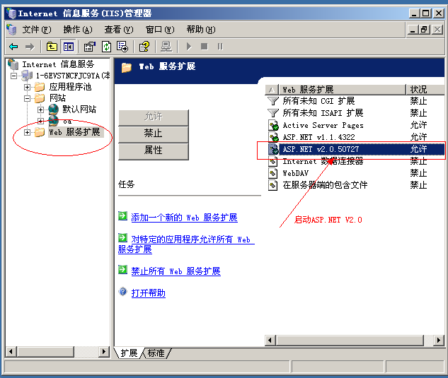
【第九步】点击【开始】―【程序】―【管理工具】―【服务】―【启动ASP.NET状态服务（ASP.NET State Service）】，如图:
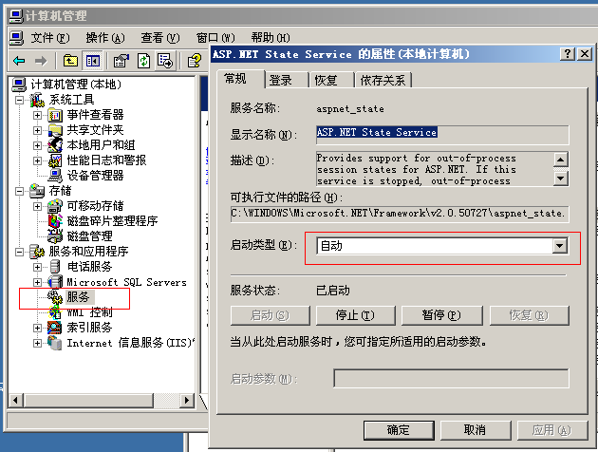

- Net Framework 2.0：
Net Framework 2.0是运行OA/E系统的公共组件，需要在此进行安装。
Net Framework 2.0的安装
【第一步】双击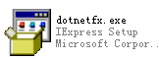进入安装页面。
【第二步】进入安装向导，如图：
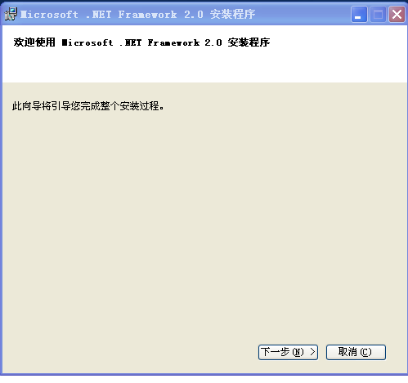
【第三步】一直点击“下一步”自动安装完成。

- 如何安装SQL Server 2000：
这一节我们来学习如何安装SQL server 2000。SQL server 2000是一套数据库管理软件，OA/E是基于SQL server开发的管理软件，也就是说我们使用OA/E时产生的所有数据都会保存在SQL server中。
详细的安装过程
将企业版安装光盘插入光驱后，出现以下提示框。请选择 【安装 SQL Server 2000 组件】，如图：
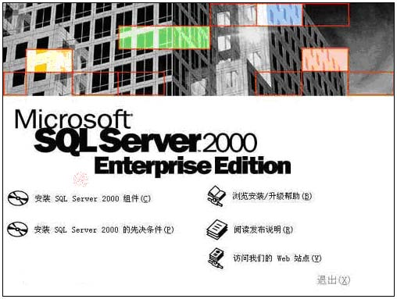

在出现的页面中，选择 【安装数据库服务器】项 ，如图：
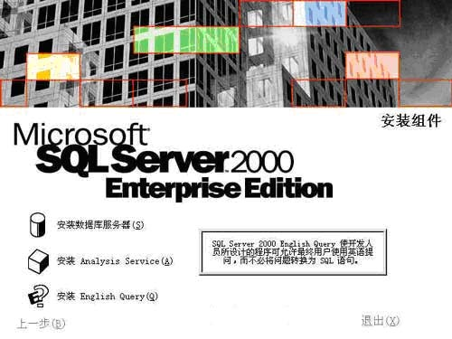

在【欢迎】页面中点击【下一步】按钮，如图：
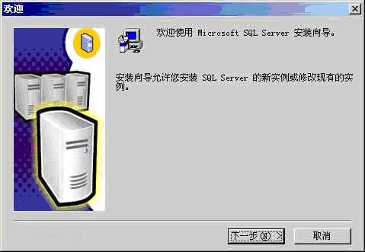

然后在【计算机名】窗口中选择 【本地计算机】 进行安装，如图：
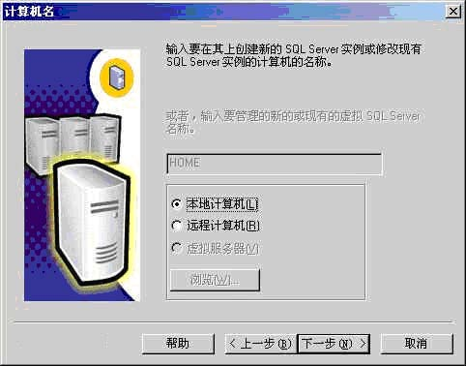

在 【安装选择】 窗口中选择 【创建新的SQL Server实例...】。对于初次安装的用户，应选用这一安装模式，不需要使用 【高级选项】 进行安装。 【高级选项】 中的内容均可在安装完成后进行调整。
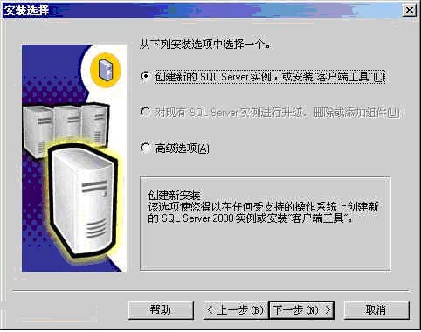

在 【用户信息】 窗口中输入用户信息，如图：
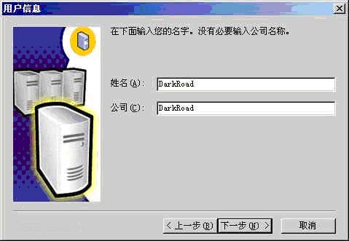
并在【软件许可证管理】窗口中单击【是】按钮，接受软件许可证协议，如图：
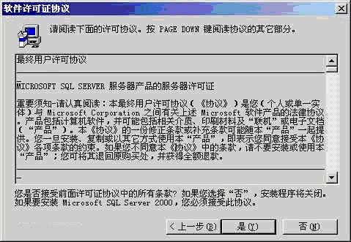

在 【安装定义】窗口，选择 【服务器和客户端工具】选项进行安装。我们需要将服务器和客户端同时安装，这样在同一台机器上，我们可以完成相关的所有操作。如果你已经在其它机器上安装了SQL Server，则可以只安装客户端工具，用于对其它机器上SQL Server的存取。如图：
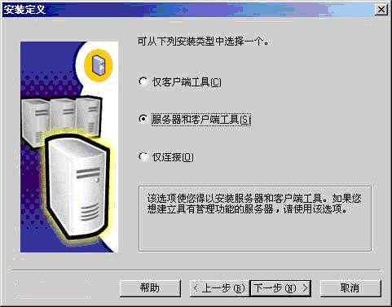
在 【实例名】窗口，选择 【默认】 的实例名称。这时本SQL Server的名称将和Windows 2003服务器的名称相同。例如笔者的Windows服务器名称是 "Darkroad"，则SQL Server的名字也是 "Darkroad"。SQL Server 2000可以在同一台服务器上安装多个实例，也就是你可以重复安装几次。这时你就需要选择不同的实例名称了。建议将实例名限制在 10 个字符之内。实例名会出现在各种 SQL Server 和系统工具的用户界面中，因此，名称越短越容易读取。另外，实例名称不能是 "Default" 或 "MSSQLServer" 以及SQL Server的保留关键字等。
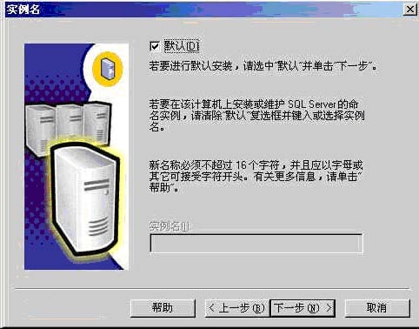

在 【安装类型】 窗口，选择【典型】 安装选项，并指定 【目的文件夹】。程序和数据文件的默认安装位置都是 "C:\Program Files\Microsoft SQL。笔者因为C盘是系统区、D盘是应用区，因此选择了D盘。注意，如果你的数据库数据有10万条以上的话，请至少预留1G的存储空间，以应付需求庞大的日志空间和索引空间。
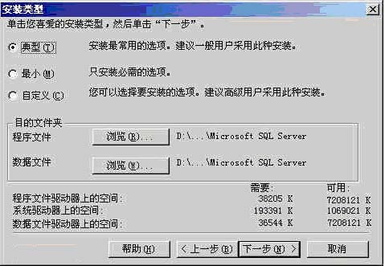
在 【服务帐户】窗口，请选择 【对每个服务使用统一账户...】 的选项。在 【服务设置】处，选择【使用本地系统账户】。
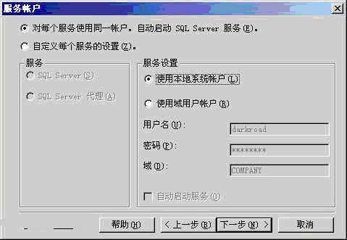

在 【身份验证模式】窗口，请选择【混合模式..】 选项，并设置管理员【sa】账号的密码。OA/E的数据库连接密码默认为：sa，
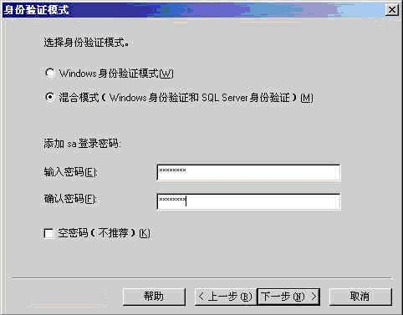

在【选择许可模式】窗口，根据您购买的类型和数量输入（0表示没有数量限制）。【每客户】表示同一时间最多允许的连接数，【处理器许可证】表示该服务器最多能安装多少个CPU。这里选择了【每客户】 并输入了100作为示例。注：网络上的共享版不用设置此步骤即可无限用户数。
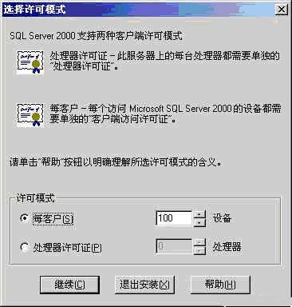
然后就是约5分钟左右的安装时间，安装完毕后，出现完成安装界面，
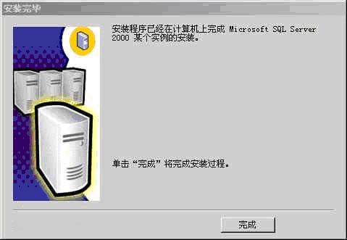

提示：为了数据的安全性，安装完sql server2000后必须打上SP4补丁。

OA/E数据库的附加
【第一步】点击【开始】―【程序】―【Microsoft SQL Server】―【服务管理器】，如图:
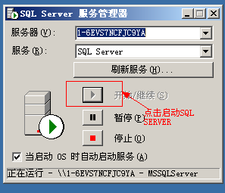
【第二步】点击【开始】―【程序】―【Microsoft SQL Server】―【企业管理器】，如图:
依次展开到【数据库】节点，然后右键【数据库】附加数据库。
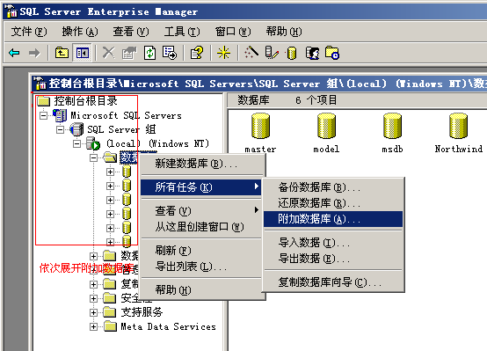

【第三步】附加数据库，如图:
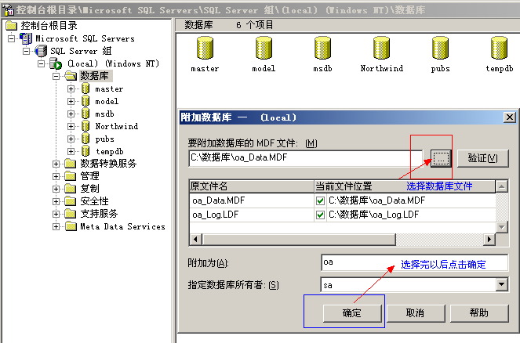

第三章 总体设计方案

3.1总体结构设计

3.1.1技术架构设计



协同办公系统

服

务

器
通用办公模块
决策支持模块

SQL Sverver
数据库
用户

业务管理模块

用户

用户

用户层
服务层
应用层
数据层

最适宜信息管理系统的结构
信息管理平台，将主要依据Internet/Intranet的建设原则，在先进、实用的基本网络平台基础上，使用“客户/WWW服务器/应用服务器/数据库服务器”的结构来构造单位内部的信息管理系统。客户端采用浏览器模式使信息管理系统的易用性更强，客户端不需要安装专用的客户端软件，使整个系统的管理维护工作大量减少。特别是作为整个单位的信息化，系统的用户数量多，涉及的部门多，而且可能还有远程的用户，如果需要维护客户端的软件系统，将会导致许多客户端系统需要大量安装、调试工作，影响整个系统的稳定运行。用浏览器作为统一的信息访问工具，避免访问各种业务系统数据是需要启动、进入不同编程工具设计的应用系统，更有利于管理人员使用计算机获取各个方面的业务数据。

3.1.2系统应用拓扑图
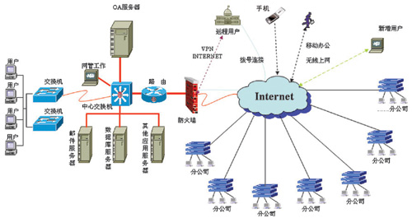
系统支持服务分布布署，采用B/S结构，支持总、分公司和移动办公模式，采用软、硬件相结合的安全解决方案，确保系统稳定运行。

3.3系统设计原则
- 整体性
系统整体设计能有效的实现后台一体化管理，前端满足用户个性化需求，系统标准化程度高。
- 先进性
软件采用的技术，将在相当的时间内保障技术的发展能力，具有良好便捷的升级能力，选用的硬件设备及操作系统、数据库产品、应用软件均具有先进性及成熟的技术与产品。
- 规范性
遵循统一的国家规范公文格式和交换接口标准。
- 高效性
系统提供对各类事务处理的高效性。使对大容量数据的查询和更新等操作也在较短的时间内迅速完成。对于大数据量的处理，也能高效地完成。
- 安全可靠性
采用最成熟和应用最广泛的技术平台，支持身份认证技术、安全加密技术；数据在传输过程和数据库中采用高加密技术，保证数据的安全性。分不同的角色控制信息数据，采用横向和纵向结合的矩阵权限控制模式，保证企业的各种信息安全。
- 扩展性
由于目前计算机和网络等领域技术发展十分迅速，应用环境，系统硬件及系统软件都会不可避免将被更新，系统的可扩充性及版本的兼容性，直接影响着应用系统和用户需求的发展和功能的提升。因此，本系统要具有比较容易地适应调整，扩充和删减；另一方面，它还具有与其它系统的接口能力，利用各系统功能之长，进行优势互补。
- 适应性和灵活性
在日常工作中，不可避免地需要进行机构及人员的调整，系统将提供充分的变更与扩展能力，适用机构及人员的调整。系统具有图形化工作流定义工具，系统管理员可在浏览器环境下任意调整或定义工作流程。系统具有强大的表单自定义功能能，系统管理员可在浏览器环境下任意调整或定义工作表单。系统具有全面的文件共享、文件上传、文件下发等多种文件传阅功能。系统具有灵活的信息发布系统，用户可根据需要定制发布需要的新闻、通知。
- 易用性
系统的设计尤其重视用户界面的友好性。简洁大方、功能齐备、美观实用、提示准确。
- 稳定性
系统采用成熟的.NET框架设计，沿序产品化软件开发思路，遵循CMM及ISO9000标准，保证产品的稳定运行。同时，客户长期稳定的运行也是产品稳定的最有力说明。

第四章 系统设置
系统设置作为整个系统最为核心的模块，不仅能够实现常用的用户、组织、权限等管理功能，还提供了工作流创建、自定义表单创建，以及提供数据备份还原等。满足系统管理的灵活设置、操作简单、方便易用的要求，减轻了系统管理员的工作负担，实现“快乐工作、高效管理”。

4.1部门组织
我们在使用OA/E前，首先要把单位里的组织机构搭建起来。我们搭建好的组织机构，会直观地显示在组织列表中，并且我们在选择用户交流的时候也可以按照组织机构进行筛选。在【系统设置】－【部门设置】中，组织的结构按照级别排列出来。 我们第一次登陆系统时，系统中并没有成形的组织机构，只有一个根节点。我们在【部门设置】中，可进行组织设置，建立好的组织可以进行修改和移动。如图：
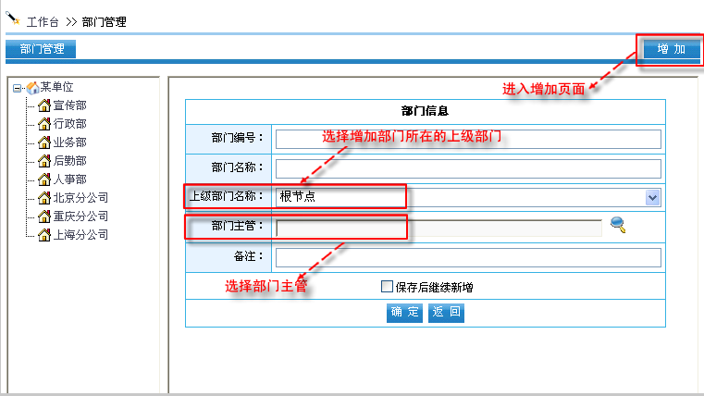
点击【系统设置】－【部门管理】，进入到设置部门的页面。点击【增加】按钮，进入“新增部门”的页面。在新增页面中，输入新增加的部门的相关信息。
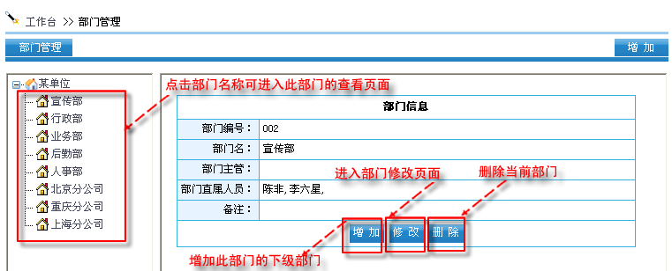
点击每个部门名称可以查看此部门的信息，在部门信息查看页面中，点击【修改】可以进入修改页面，并且点击【增加】可进入新增此部门的下级页面。点击【删除】可删除此部门。

4.2角色管理
设置好角色以后，用户可以根据所属角色统一分配权限我们，这样便于我们权限的快速设置。
在添加用户信息时，需要选择角色，相应的权限就会赋予给用户。与角色相关的操作可以在角色管理中进行。在“系统设置”页面中，点击【角色管理】选项卡，进入“角色管理”页面。 在页面中，点击【增加】按钮，弹出“新增角色”页面。点击【授权】可对每项角色进行授权。
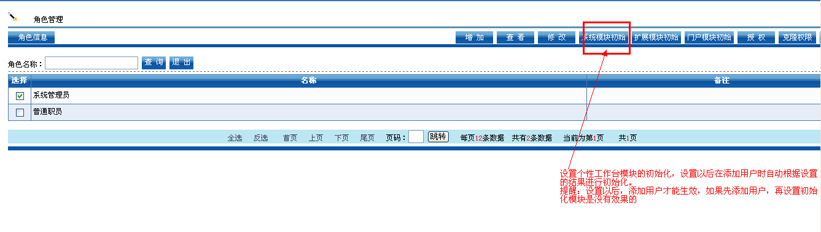
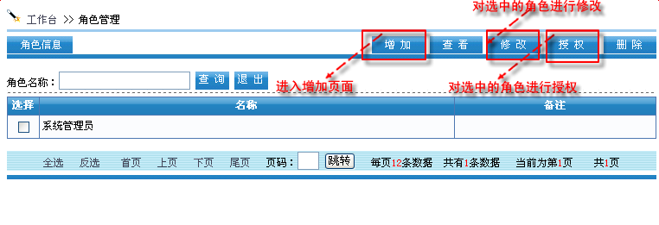
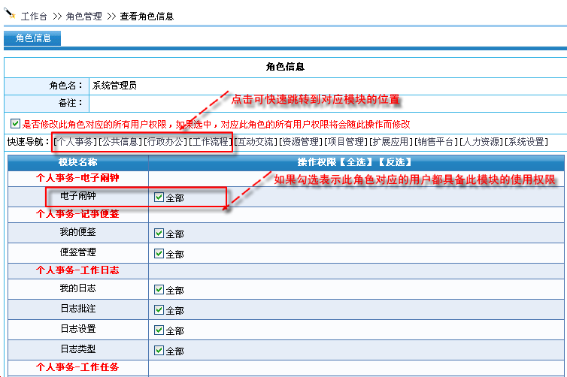

4.3职位管理
在添加用户信息时，需要选择职位。与职位相关的操作可以在职位管理中进行。在“系统设置”页面中，点击【职位管理】选项卡，进入“职位管理”页面。 在页面中，点击【增加】按钮，弹出“新增职位”页面。
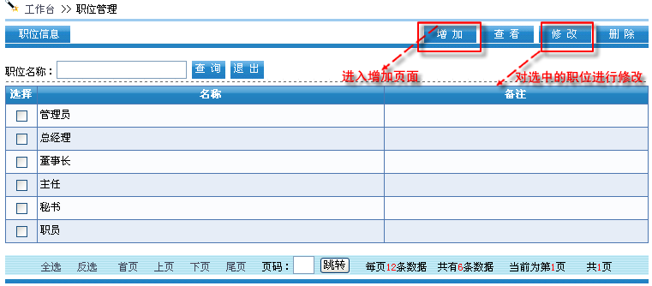

4.4用户管理
将部门结构、角色、职位建立完毕后，我们便可以快速地录入用户信息了。在“系统设置”页面中，点击【用户管理】选项卡在右面的用户信息录入区中，将姓名录入后，可以直接选择部门、职位、角色等信息。点击【确定】按钮后，一个用户便设置完毕。用户信息也将自动导入进【人事档案】中。
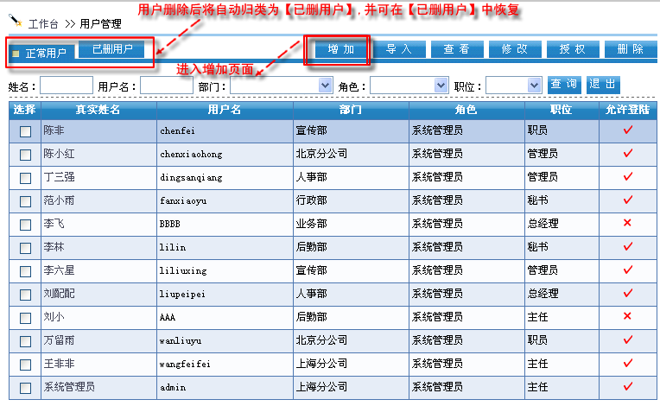
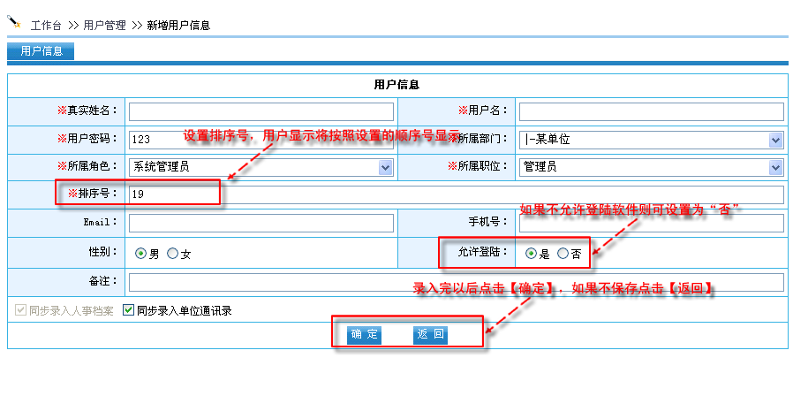

4.5登陆设置
设置在登陆的时候输入验证码或自动记录当前用户的用户名。
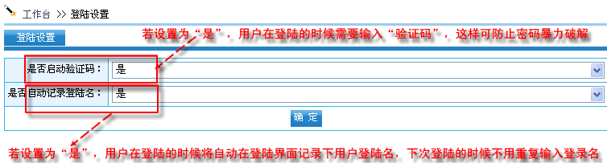

4.5界面设置
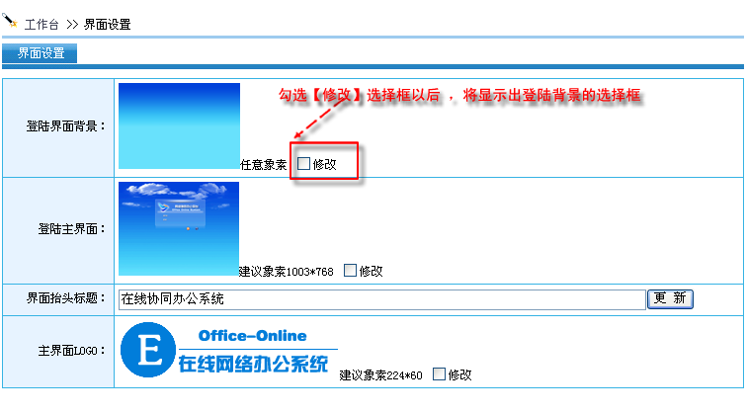

4.6扩展应用
设置的好的扩展应用程序将在中显示并可以使用。扩展应用可以按指定的部门或者指定的人员显示。
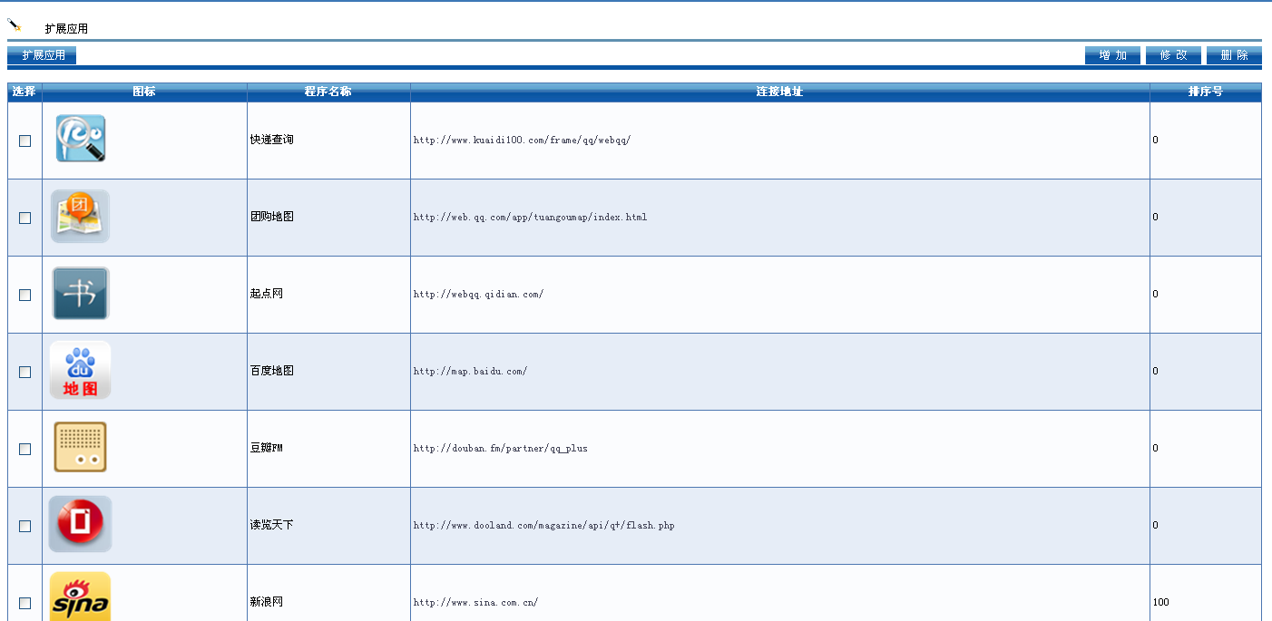
点击【增加】进入扩展应用增加页面，如图：
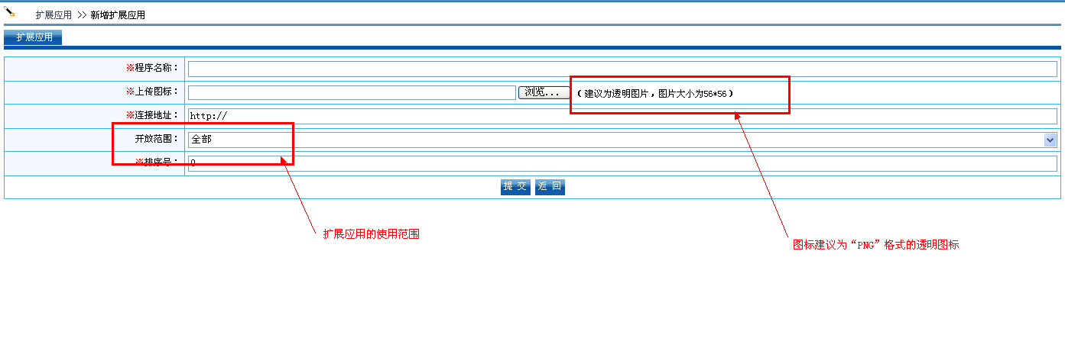

4.7用户初始化
初始化用户数据，在录入用户的时候会根据初始化的设置自动配置用户的各项参数。
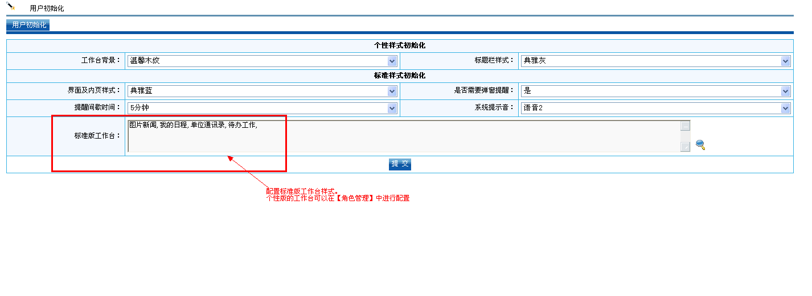

4.8企业格言
设置企业格言，并且可以在浏览器的标题显示出来，如图，标题栏效果：
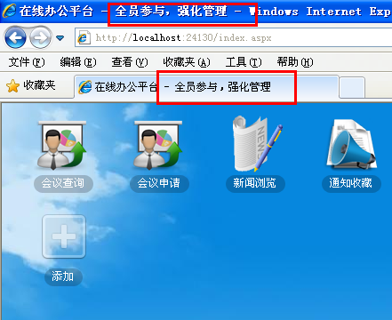

4.9表单设计
在我们日常办公中有许多的工作表单，这些工作表单是需要走审批流程的，例如我们的请假单，发文单等。表单设计提供这些表单的可视化的设计，方便管理员更快捷的设计出适合企业的任何表单。
表单和流程设计成功以后，有相关使用权限的用户可以在【工作流程】—【新建工作】中发起审批流程。

如何管理表单类别
我们企业在工作中会有各种不同的表单，为了便于管理这是我们既要要对表单进行一个分类，例如行政类、生产类等。
首先进入到【系统设置】—【表单设计】—【表单类别】页面，如图： 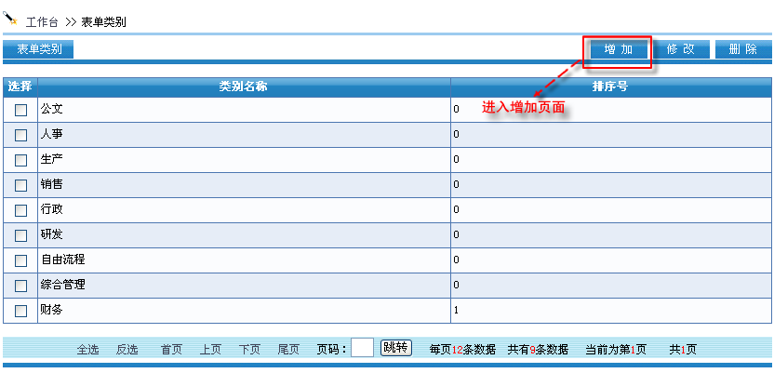
点击【增加】进入增加页面以后，可以按以下图示进行操作。
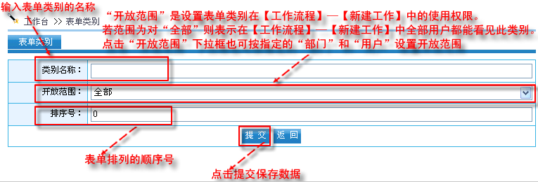

如何设计表单
首先进入到【系统设置】—【表单设计】—【表单表单】页面，如图：
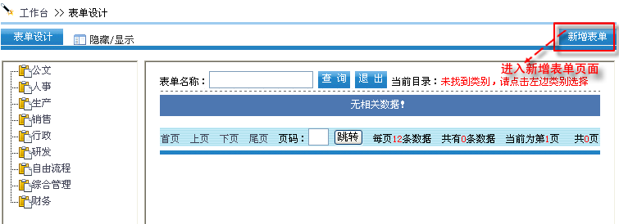
进入【表单新增】页面以后，首先，将网页设计工具或Word编辑好的表格框架粘贴到表单设计区或者通过表单设计器设计或从中导入，然后，创建表单控件。
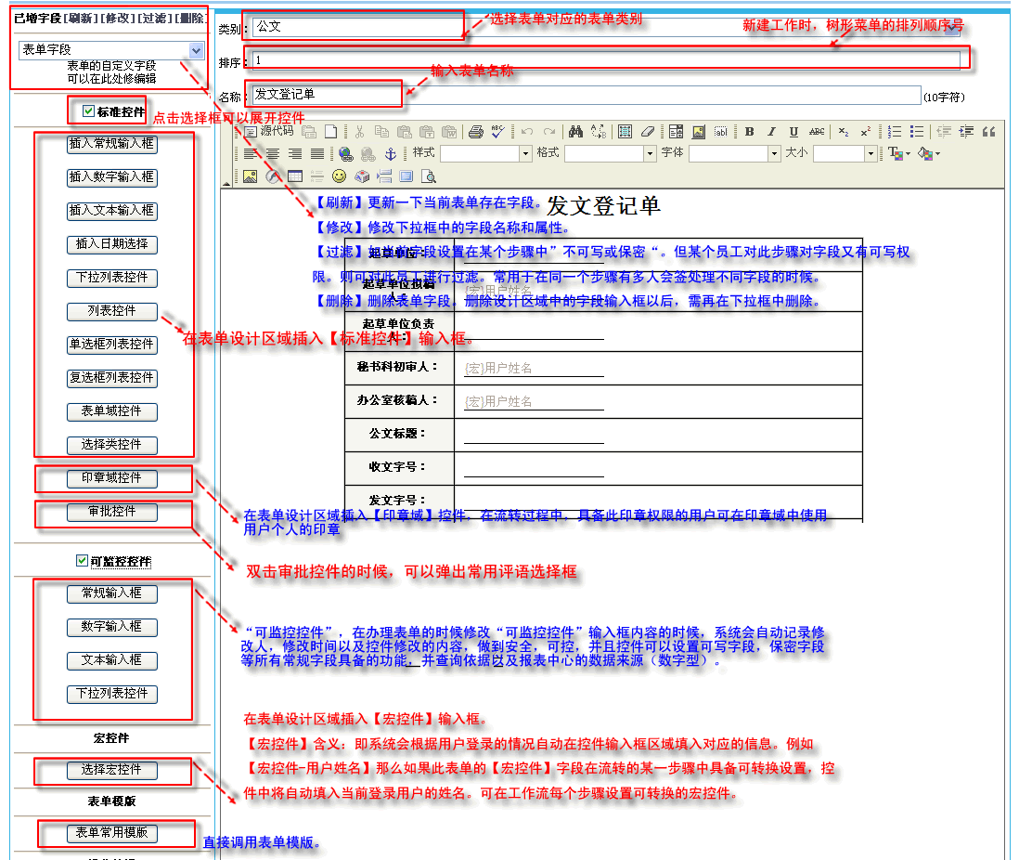
第一步：进入表单设计界面以后，首先在表单设计区域中导入表格框架。如图：
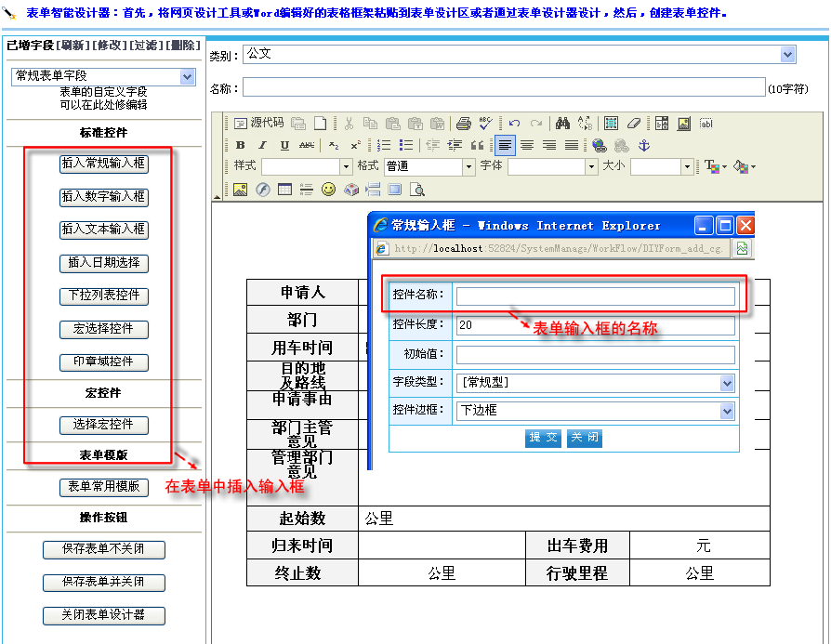
第二步：表单设计区域中字段维护。如图：
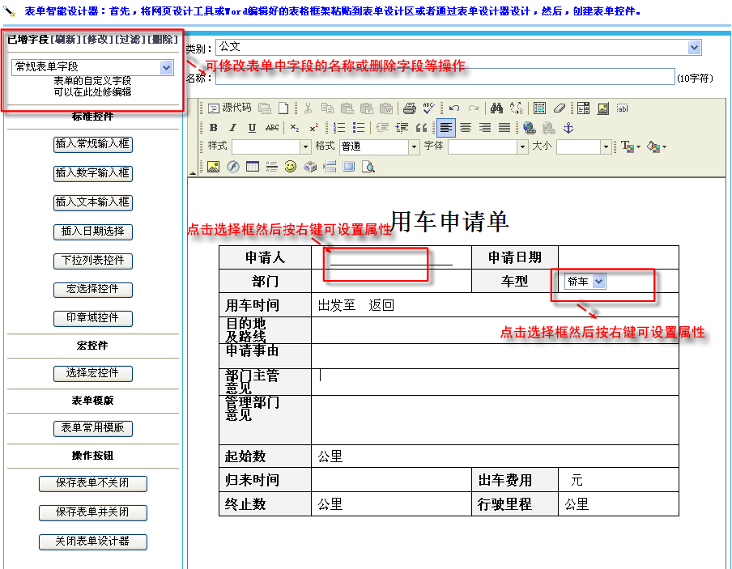
- 列表控件增加横向计算功能
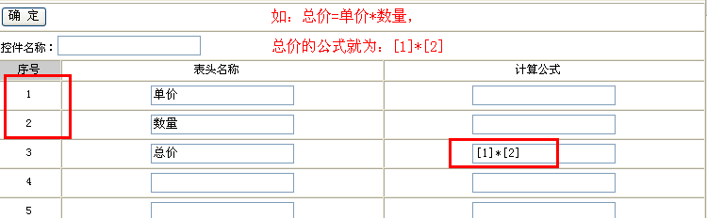
- 新增列表求和控件，可以针对列表控件的某一列自动求和。
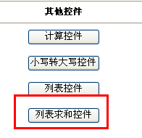
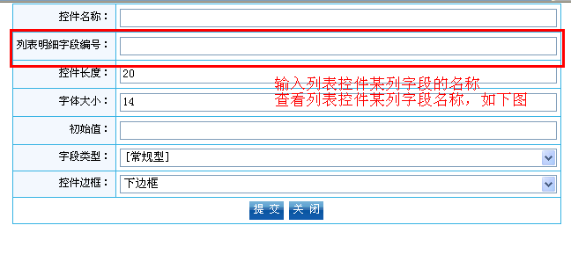
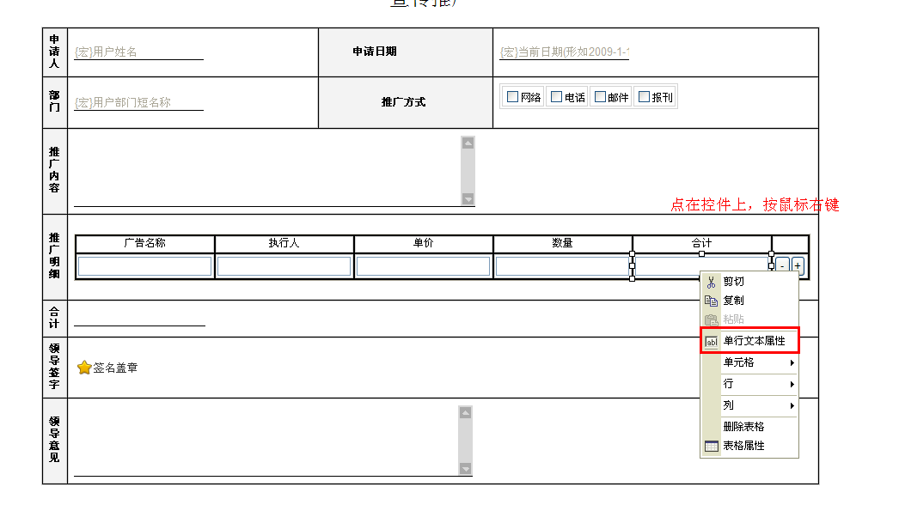
选择【单行文本属性】，
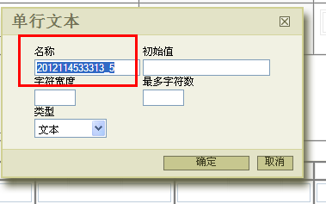

如何修改表单
首先点击左边的表单类别进行显示，然后点击每行数据点击其后的【设计】按钮，进入到设计页面，如图：
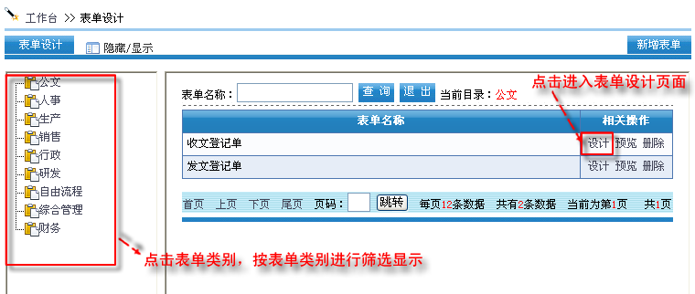
进入设计页面，可对表单内容和字段进行编辑。如图：
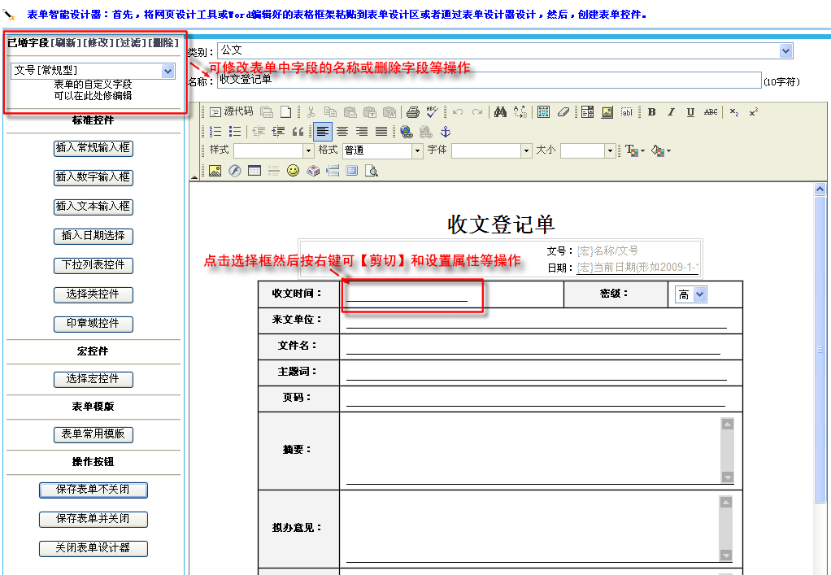

如何删除表单
首先点击左边的表单类别进行显示，然后点击每行数据点击其后的【删除】按钮，即可删除对应的表单，如图：
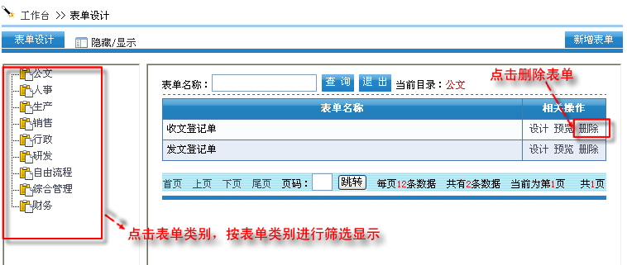

4.0工作流管理
在这里可以把对实际中的审批工作模拟出来，这样我们所有的审批工作都可以通过计算机网络在本地计算机上进行了，申请人是谁，审批人是谁，审批意见是什么，还有审批时间都会在系统中记录下来。

什么是工作流程
是通过自定义的业务流程和自定义的业务表单，实现企业收发文、内部人事、请假、费用请示等等内部业务流程。支持对流程的管理，可查询当前业务流程的办理状态，可通过催办功能实现对相关人员进行催办，进行系统短信提醒和手机短信提醒，达到了协同办公的目的。在功能上支持多种流程设置方法，支持流程跟踪和办理意见显示。支持每个办理人员耗时管理。支持流程判断，根据不同类型可设置不同分支。支持流程自动通知相关自定义人群，如部门领导，预设人员等保证事务的精确处理；支持工作名称自定义。将工作流程进行了规范和优化，达到工作量化，流程可控，流转高效，办事透明，降低成本的效果，帮助企业实现了高效管理。

如何进行流程设置
这一节，我们学习如何进行流程设置。前面的章节，我们都先介绍如何使用一个模块再来讲解如何设置这个模块。但在工作流程中，相对复杂的是系统后台的流程设置，对于系统管理员来说，了解系统后台的流程设置后，会更加清楚地理解工作流程流转的全部含义，工作流程进行规范化设置后，普通用户使用工作流程时，操作将更加简单。对于普通用户来说，可以不需要阅读本章内容。下面我们先来学习如何建立流程步骤。
首先进入到【系统设置】－【工作流管理】－【工作流设置】页面，点击【流程名称】列表中需要设置的流程名称。如图：
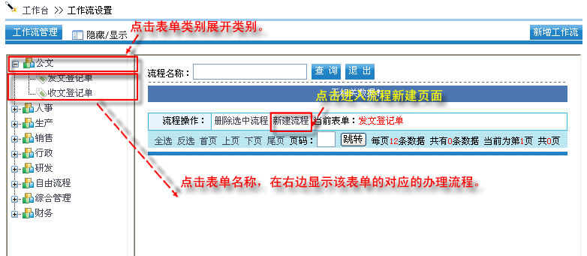
第一步，点击【新建流程】进入到流程属性页面，填写完流程各项属性以后，可以进入流程步骤设置或复制以前的流程步骤，如图:
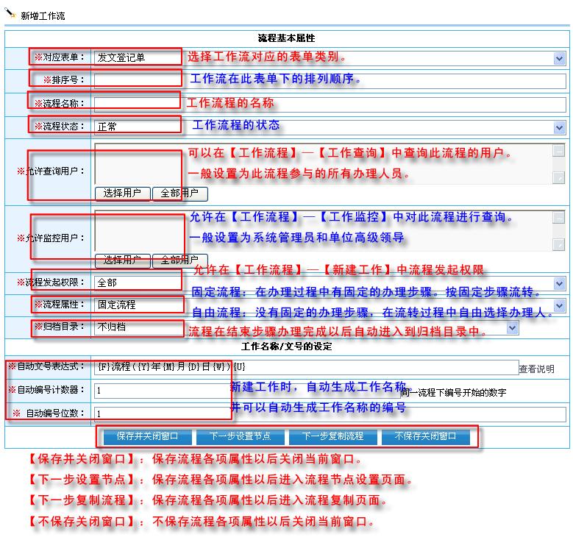
第二步，在流程设计器的空白处点击【新建步骤】或者点击左上角的【新增步骤】进入流程步骤新建页面。在流程的开始步骤，可以设置步骤的以下属性，如图：
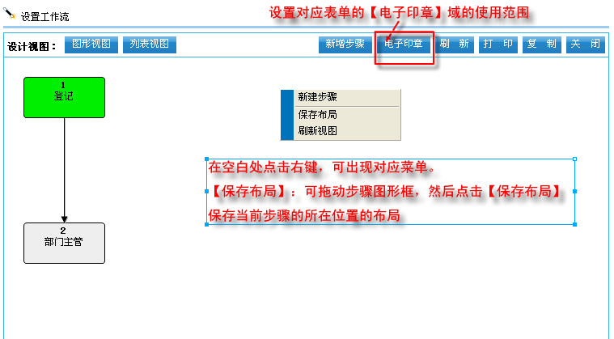
点击【新建步骤】进入到步骤新建页面，如图：

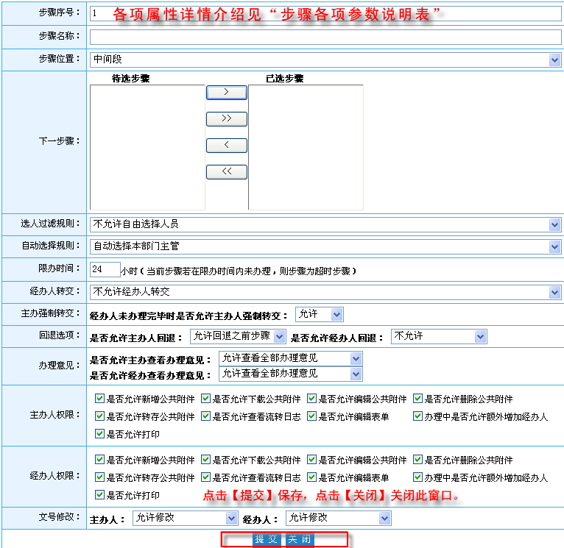
步骤各项参数说明表
步骤序号 | 步骤序号，系统自动生成。
步骤名称 | 步骤的名称
步骤位置 | 步骤所在位置。分为：  【开始】：表示此步骤是开始的第一步，在第一步只能设置“序号”、“名称”、“选择过滤规则”、“自动选择规则”、“文号修改”属性。  【中间段】：在中间段可设置步骤的所有属性。  【结束】：可设置步骤的所有属性。并表示当前流程结束，结束后如果在流程属性中设置归档目录，表单将自动归类的归档目录中。  提醒：流程必须存在一个【开始】步骤和【结束】步骤。
下一步骤 | 设置此步骤的下一步骤，若在【待选步骤】中没有下一步骤，此处可以暂时不设置。  如果下一步有多个分支，可以从【待选步骤】中选择多个下一步骤到【已选步骤】中。  【待选步骤】：表示不是此步骤的下一步骤。  【已选步骤】：表示是此步骤的下一步骤。
选人过滤规则 | 【允许自由选择全部人员】：用户在转交到此步骤办理的时候可以从全部人员中选择办理人。  【允许自由选择本部门人员】：用户在转交到此步骤办理的时候只能从当前登陆用户所在部门中选择人员转交。  【允许自由选择本角色人员】：用户在转交到此步骤办理的时候只能从当前登陆用户所在角色分组中选择人员转交。  【允许自由选择本职位人员】：用户在转交到此步骤办理的时候只能从当前登陆用户所在职位分组中选择人员转交。  【只允许从默认人员中选择人员】：用户在转交到此步骤办理的时候只能从预设置的所有人员中选择人员转交。  【不允许自由选择人员】：用户在转交到此步骤办理的时候不能自由选择人员转交，只能使用预设置的人员进行转交。
自动选择规则 | 【不启动自动选择】：用户在转交给此步骤办理，填入办理人时，由用户选择，系统不自动填入此步骤的办理。  【自动选择当前登录人】：用户在转交给此步骤办理，填入办理人时，系统自动填入当前登录人。  【自动选择流程发起人】：用户在转交给此步骤办理，填入办理人时，系统自动填入此工作流程的发起人。  【自动选择本部门主管】：用户在转交给此步骤办理，填入办理人时，系统自动填入此当前登陆用户所在部门的主管。提示：部门主管在【系统设置】-【部门管理】中设置。  【自动选择上级部门主管】：用户在转交给此步骤办理，填入办理人时，系统自动填入此当前登陆用户所在部门的上级部门主管。提示：部门主管在【系统设置】-【部门管理】中设置。  【自动选择一级部门主管】：用户在转交给此步骤办理，填入办理人时，系统自动填入此当前登陆用户所在单位的第一级部门主管。提示：部门主管在【系统设置】-【部门管理】中设置。  【自动关联指定角色中的人员】：用户在转交给此步骤办理，填入办理人时，系统自动填入设置好的角色对应的人员。  【自动关联指定职位中的人员】：用户在转交给此步骤办理，填入办理人时，系统自动填入设置好的职位对应的人员。  【指定自动选入默认人员】：系统预设置当前步骤的办理人，用户在转交给此步骤办理，填入办理人时，系统自动填入预设置的办理人。
限办时间 | 设置当前步骤的限办时间，若在限制时间内未办理，则该步骤表示为超时，则此办理流程在用户的【待办工作】中会有“”图标提醒。
经办人转交 | 工作转交的时候会选择“主办人”和“经办人”。“主办人”只能是单人。“经办人”可设置为多人。  【不允许经办人转交】：表示“经办人”不能转交。  【任何时候都可以转交】：表示“经办人”在任何时候都可以转交。  【所有经办人办理完毕才能转交】：表示在多个“经办人”的情况下，必须多个“经办人”办理完成以后才可以转交。
主办强制转交 | 表示是否允许经办人未办理完毕时由主办人强制转交。
回退选项 | 表示“主办人”和“经办人”的回退权限。  【不允许】：表示不允许回退。  【允许回退上一步】：表示只允许回退到上一步骤。  【允许回退之前步骤】：表示可以允许回退到以前所有办理过的步骤。
办理意见 | 表示“主办人”和“经办人”对办理意见的查看权限。  【允许查看全部办理意见】：可以查看工作在此次流转过程中的全部办理意见。  【只允许查看当前步骤办理意见】：只允许查看当前步骤办理人填写的办理意见，适用于当前步骤为多人会签的情况，即多个办理人的情况。  【只允许查看用户个人办理意见】：只允许查看当前登陆用户自己填写过的办理意见。  【不允许】：不允许查看办理意见。
主办人权限 | 在此步骤办理的时候，“主办人”的权限。  【是否允许新增公共附件】：是否允许额外增加表单中的公共附件。  【是否允许下载公共附件】：是否允许下载表单中的公共附件。  【是否允许编辑公共附件】：是否允许编辑表单中的公共附件。  【是否允许删除公共附件】：是否允许删除表单中的公共附件。  【是否允许转存公共附件】：是否允许转存表单中的公共附件。  【是否允许查看流转日志】：是否允许查看此次流转过程中的所有操作日志。  【是否允许编辑表单】：是否允许编辑表单的明细。若设置为不允许，那么在设置此步骤的可写字段是没有效果的。  【办理中是否允许额外增加经办人】：是否允许在增加此步骤的经办人。  【是否允许打印】：是否允许打印，打印将会查看到所有的流转日志，办理意见，印章记录。
经办人权限 | 在此步骤办理的时候，“经办人”的权限。  【是否允许新增公共附件】：是否允许额外增加表单中的公共附件。  【是否允许下载公共附件】：是否允许下载表单中的公共附件。  【是否允许编辑公共附件】：是否允许编辑表单中的公共附件。  【是否允许删除公共附件】：是否允许删除表单中的公共附件。  【是否允许转存公共附件】：是否允许转存表单中的公共附件。  【是否允许查看流转日志】：是否允许查看此次流转过程中的所有操作日志。  【是否允许编辑表单】：是否允许编辑表单的明细。若设置为不允许，那么在设置此步骤的可写字段是没有效果的。  【办理中是否允许额外增加经办人】：是否允许在增加此步骤的经办人。  【是否允许打印】：是否允许打印，打印将会查看到所有的流转日志，办理意见，印章记录。
文号修改 | 新建工作时，"工作名称/文号"将根据工作流的属性设置自动生成。  此项设置工作名称/文号是否允许修改。
可监控控件 | 【是否允许查看可监控控件操作日志】：如果选择为“不允许”则隐藏监控操作日志，“允许”则可以查看。
设置好步骤以后，我们还需要进行步骤中的“可写字段”设置、“追加下一步骤”等操作。首先我们用鼠标左键点击一下要设置的步骤，点击以后步骤颜色变为紫色，然后再鼠标上面点击右键出现各项右键菜单。如图：
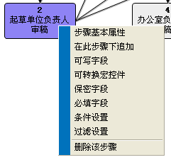
【步骤基本属性】：点击修改步骤的各项参数。

【在此步骤下追加】：新建此步骤的下一步骤。

【可写字段】：设置表单在当前步骤的可写字段。字段是在表单设计中添加的各项控件。步骤的可写字段表示在当前步骤办理的时候，操作人员可编辑哪些输入框。
功能扩展：如果在同一个步骤有多人会签，并且在会签的时候操作的可写字段不一样，那么我们在步骤中统一可写字段就有可能不能满足需求了，这个时候我们就需要把那些字段设置为不可写，然后在每个步骤【字段过滤设置】中设置用户对字段可写、保密的过滤。
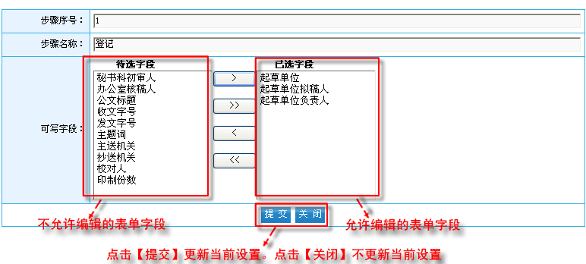

【保密字段】设置表单在当前步骤的保密字段。字段是在表单设计中添加的各项控件。步骤的保密字段表示在当前步骤办理的时候，操作人员不允许查看哪些输入框。
功能扩展：如果在同一个步骤有多人会签，并且在会签的时候保密字段不一样，那么我们在步骤中统一设置保密字段就有可能不能满足需求了，这个时候我们就需要把那些字段全部设置为保密，然后在【表单设计】—【字段过滤】中设置用户对字段保密的过滤。
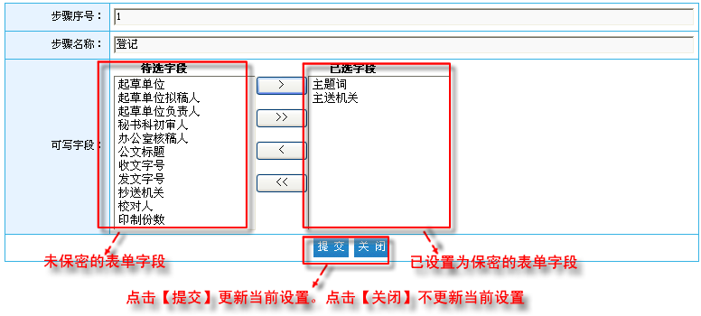
【可转换宏控件】设置表单在当前步骤的可以转换的宏控件字段。字段是在表单设计中添加的各项控件。步骤的可转换宏控件字段表示在当前步骤办理的时候，宏控件自动转换对相应的数据。
【必填字段】设置表单在当前步骤的必填字段。字段是在表单设计中添加的各项控件。步骤的必填字段表示在当前步骤办理的时候，必须填写的字段。
【条件设置】：设置当前步骤转交到下一步骤的条件判断，例如申请金额大于100转交到步骤A，金额小于100转交到步骤B，则可以在此处设置。
【过滤设置】：过滤设置的作用主要应用与在多人会签一个步骤时，不同的用户对不同的字段权限的设置。如：“用户A”和“用户B”在同一个步骤进行会签，“用户A”只能可写操作“字段1”，“用户B”只能可写操作“字段2”。那么首先把“字段1”和“字段2”同时设置为不可写，然后在过滤设置里面，“字段1”针对“用户A”可写过滤，“字段2”针对“用户B” 可写过滤。保密的设置也是一样。

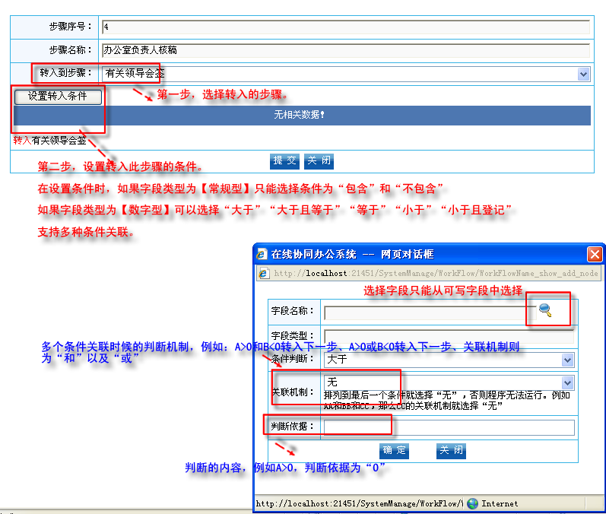

【删除该步骤】；在流程中删除此步骤。

如何修改流程
首先进入到【系统设置】－【工作流管理】－【工作流设置】页面，点击【流程名称】列表中需要设置的流程名称。如图：
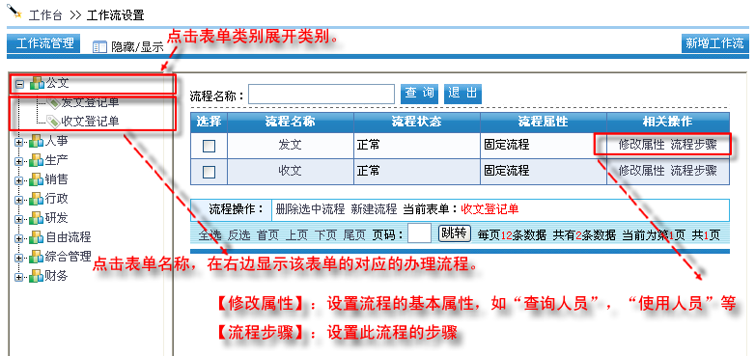

如何删除流程
首先进入到【系统设置】－【工作流管理】－【工作流设置】页面，点击【流程名称】列表中需要设置的流程名称。如图：
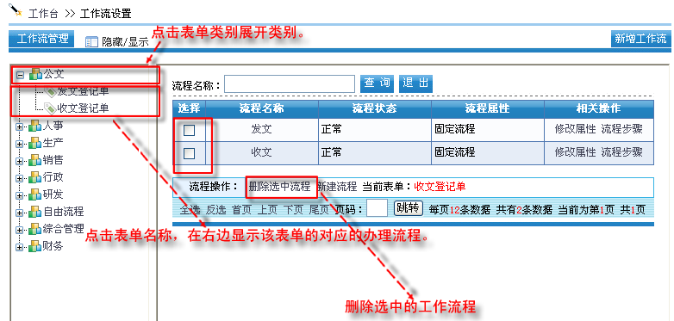

4.10报表设计
报表可以集中关联工作流中字段的数据，并汇总生成各式各样的报表，方便企业对企业数据的把控。

什么是数据报表
数据报表，是在流程办理过程中，有些【数字型】字段需要汇总生成对应的报表的模型，例如报销金额，我们可以设计数据报表，然后根据设计好的报表生成每年度，或者每月的报表金额汇总。

设计报表
用户进入【个人事务】—【工作流管理】—【报表设计】，点击【创建报表】进入报表创建页面，。
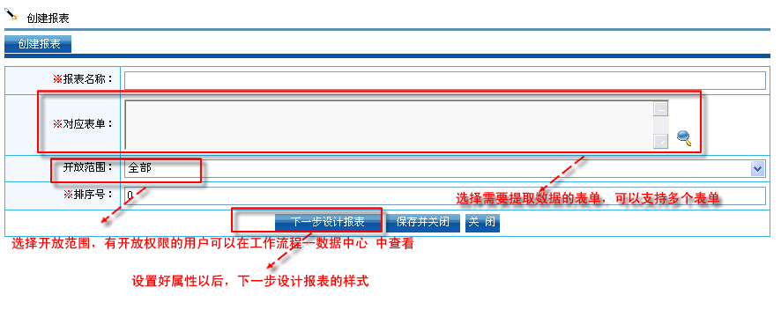
点击【下一步设计报表】进入报表设计页面。
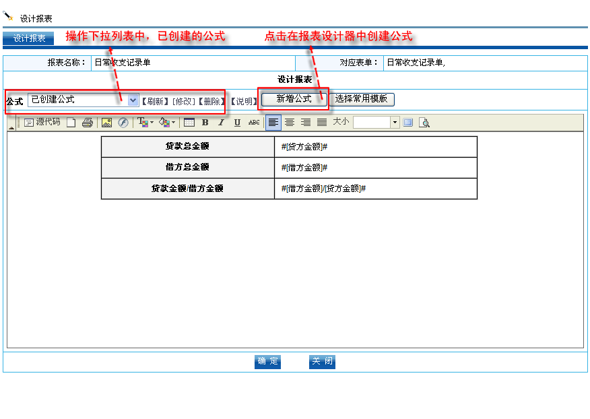
点击【新增公式】创建建立公式在表单设计器中
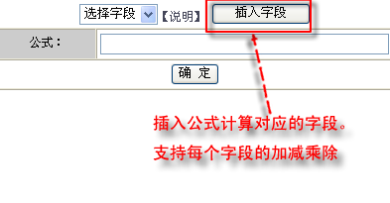

4.11印章管理
印章管理提供对企业的公章和员工私章的指派、审批、查询、使用日志进行管理。

什么是电子印章
在流程办理过程中，有些时候需要直接在表单上使用电子印章。我们可以在这里设置印章，电子印章在使用的时候会提示输入密码，以及每个电子印章的使用都是有非常详细的记录的。电子印章的格式为图片格式。

电子印章审批
用户在【个人事务】—【印章管理】中提交个人印章的申请，具备印章审批模块权限的用户可以对电子印章进行审批。若审批通过，个人印章的是拥有人则可在工作流程办理过程中使用。
点击每行电子印章后的【审批】进入审批页面，如图：
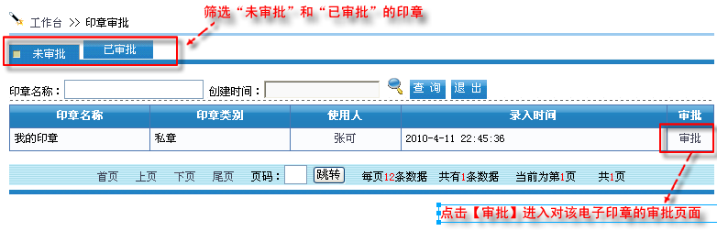
进入审批页面可以查看印章情况并对印章的审批进行操作。
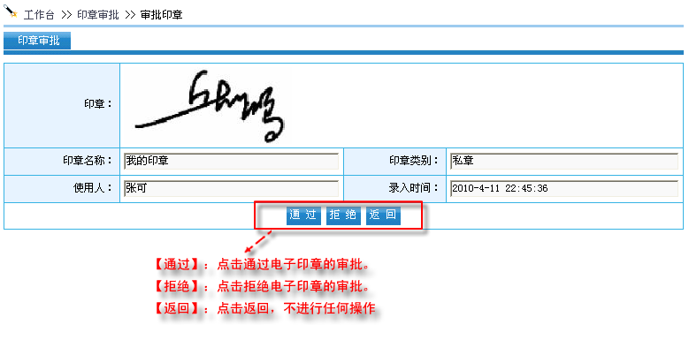

电子印章维护
对私章和公章进行维护。
私章是用户在【个人事务】—【印章管理】中提交的电子印章。
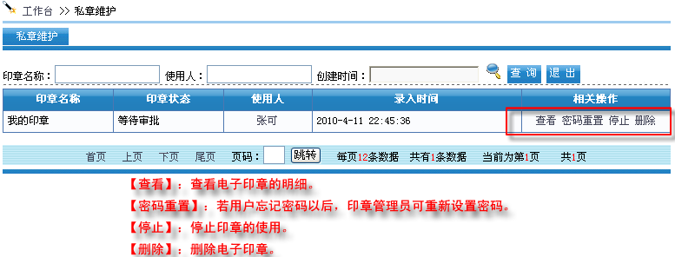
公章是印章管理员在公章维护中指派的。
